REQUERIMIENTOS ADMINISTRATIVOS COMPRA AGIL.
El presente documento contiene las condiciones establecidas por Gendarmería De Chile Dirección Regional de Antofagasta, para la formalización de una compra ágil.
Los proveedores por el solo hecho de cotizar, aceptan las condiciones que a continuación se indican.
Nombre Adquisición: CDP TALTAL AREA TECNICA “ REQUIERE UTILES PARA LA EJECUCION DE TALLERES DE PROGRAMA DE REINSERCION SOCIAL PARA PERSONAS PRIVADAS DE LIBERTAD ”

( Imágenes referenciales )

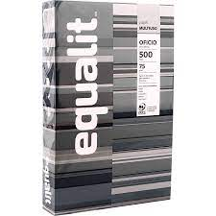 |  | CAJA RESMA OFICIO- 10 UNIDADES.  CANTIDAD: 06
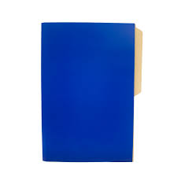 |  | CARPETA CARTULINA PIGMENTADA 25.5X34.5 CM PACK 5  CANTIDAD: 10
 | SOBRE TIPO SACO TAMAÑO OFICIO ( 50 unid)  CANTIDAD: 01 Pack
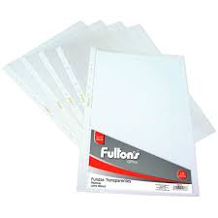 | FUNDA PLASTICA TRANSPARENTE OFICIO  CANTIDAD 03: 100 UNIDADES
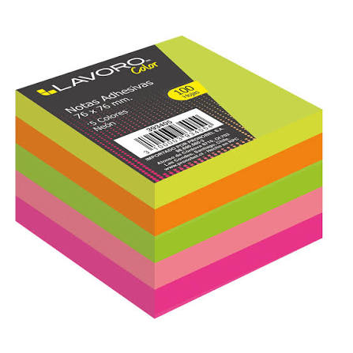 | NOTA ADHESIVA CUBO 4 COLORES  CANTIDAD 05: 400 HOJAS
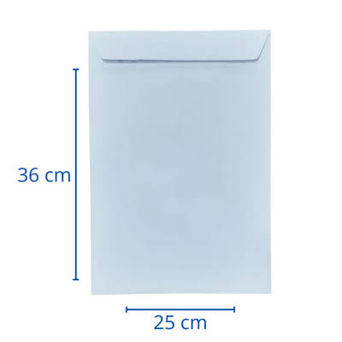  x | PACK 10 SOBRES SACO  TAMAÑO OFICIO 25X36CM
 | SOBRE TAMAÑO POSTAL BLANCO ( pack 100 Unidad)  CANTIDAD: 01
 | PACK 6x CINTAS EMBALAJES ROLLOS 100MTS 48 mm, TRANSPARENTES.  CANTIDAD: 02
 | SET MEMO OFICINA CON POST-it Y PORTALAPICES.  CANTIDAD: 02
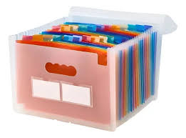 | A4 CARPETA ORGANIZADORA CLASIFICADORA ARCHIVO 24 FUELLES.  CANTIDAD: 02
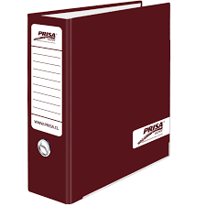 | ARCHIVADOR OFICIO ANCHO  CANTIDAD: 15
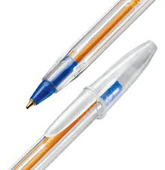 | BOLIGRAFO BIC CRYSTAL BLUE, CAJA DE 50  UNIDADES, EXTERIOR TRANSPARENTE  CANTIDAD: 02
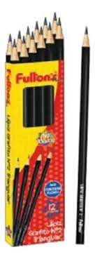 | SET 30 LAPICCES GRAFITO HB INCLUYE GOMA SACAPUNTA APOYA LAPIZ  CANTIDAD: 03
 | PACK 06 TABLA DE APOYO PORTAPAPELES MADERA  TAMAÑO A4 OFICINA  CANTIDAD: 02
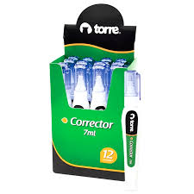 | CORRECTOR LAPIZ 7ml CAJA 12 UNIDADES  CANTIDAD: 01
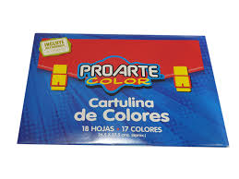 | BLOCK CARTULINA DE COLORES  CANTIDAD: 03
 | CORCHETERA METALICA SEMI INDUSTRIAL 100 HJS ALTO RENDIMINETO COLOR MISTER OFFICE  CANTIDAD: 02
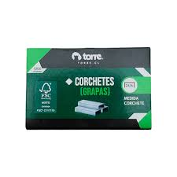 | CORCHETES ( GRAPAS ) 26/6 5000 Unidades  CANTIDAD: 03
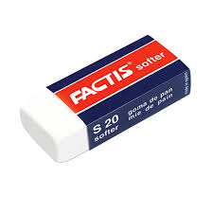 | GOMA DE BORRAR FACTIS S-20, 20 UNIDADES  CANTIDAD: 03
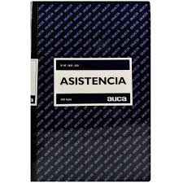 | LIBRO DE REGISTRO DE ASISTENCIA 100 HOJAS  CANTIDAD: 05
El oferente deberá adjuntar ficha técnica y fotografía de los productos ofertados para su evaluación, de lo contrario su oferta no será considerada.
Producto se encuentra en convenio marco
SI X (El monto de la compra no se ajusta a las condiciones del convenio marco respectivo)
No__
Monto estimado de adquisición: $ 600.000
Despacho (Lugar, día, horario, responsable)
- CDP Taltal, Sargento Aldea 506 Taltal, Segunda Región de Antofagasta.
- horario de recepción: Lunes a Viernes desde las 09:00 hasta 17:00 horas
- Responsable: Luis Marchant Venegas.
Criterios de evaluación  - Precio  - Plazo de Entrega  - Criterio de Sustentabilidad |  |  | Ponderación (%)  - Precio 80%  - Plazo de Entrega 15 %  - Criterio de Sustentabilidad 5%
CRITERIO DE EVALUACIÓN |  | PUNTAJE | PONDERACIÓN
Oferta Económica | Valor total del artículo incluyendo despacho | 80 | Menor monto /monto ofrecido)*80
Plazo de Entrega | Días hábiles | 15 | 5 días entrega = 15 puntos
 |  |  | 6 a 10 días de entrega =10 puntos
 |  |  | 11 días entrega o más= 5 puntos
Criterio de Sustentabilidad | Impacto Medioambiental | 05 | El proveedor deberá presentar certificado o documento de que acredite impacto medioambiental, en uno de los siguientes puntos:  1 Eficiencia energética  2 Reciclaje  3 Gestión de residuos  Presenta Certificado: 05 puntos.  No presenta Certificado: 0 puntos.

a) En el caso del criterio de evaluación "Precio", el puntaje ponderado se determinara aplicando la siguiente formula: ((Precio más ventajoso / (precio ofrecido)) x ponderación del criterio.
b) En el caso del criterio de evaluación "Plazo de Entrega” 5 días 15 Ptos., 6 a 10 días 10 Ptos., 11 días o más 5 Ptos.
c) En el caso del criterio de evaluación “Impacto Ambiental”, presenta certificado 05 Ptos., no presenta certificado 0 Ptos.
En caso de empate en el puntaje final, los criterios de desempate serán los siguientes
- Menor precio.
- Menor plazo de entrega.
- Presenta certificado o documento impacto ambiental
- Proveedor que ingreso primero cotización en portal Mercado Publico.
LA ADQUISICION SE FORMALIZARA MEDIANTE LA EMISION DE LA ORDEN DE COMPRA
La empresa deberá cotizar por el valor unitario de cada producto, considerándose para la evaluación la suma total unitaria de todos los productos, debiendo además la empresa considerar en su oferta el despacho hasta Calle Sargento Aldea nº 506, Comuna de Taltal, Región de Antofagasta.

Solo se aceptarán las ofertas que consideren todos los productos de lo contrario la oferta quedara inadmisible. y el producto deberá ser de las mismas características de lo solicitado, para esto se deberá subir ficha técnica del producto al momento de presentar oferta.

Una vez recibida y adjudicada la oferta, la orden de compra se ajustará al monto disponible para la presente adquisición por un monto total IVA incluido de $ 600.000

El plazo de entrega que indique el oferente, comenzara a regir una vez, la orden de compra sea aceptada, por el mismo, en el portal de Mercado Público.

DATOS DEL OFERENTE

RAZON SOCIAL | RUT | CORREO / FONO

*DATOS DE TRANSFERENCIA

___________________________
Nombre y Firma Oferente

ANEXO ECONOMICO PARA OFERTAR

CANTIDAD | PRODUCTO | FORMATO | VALOR CON IVA UNITARIO
 | TOTAL OFERTA
 | DIAS HABILES DE ENTREGA | ( ) | DIAS.

